智能四驱小车项目软件需求分析报告

1. 引言

此需求分析报告主要介绍智能四驱小车项目的基本功能架构和系统需求，帮助开发团队、测试人员和项目评估者建立起对产品的完整认知。

1.1 编写目的

本文档旨在明确项目范围、功能规格和技术要求，为后续开发、测试和验收提供依据。

1.2 项目风险

任务提出者：需要在本阶段向开发者明确软件需求，并与开发者讨论需求的可行性、技术路线选择
软件开发者：需在本阶段深入理解项目需求，评估技术难点和实现方案
产品使用者：在本阶段向项目组描述验收标准和性能期望

1.3 文档约定

正文风格：宋体、五号
一级标题：宋体、四号
二级标题：宋体、小四

1.4 预期读者和阅读建议

开发人员：优先阅读系统功能需求和用例描述，明确各模块功能规格
测试人员：重点阅读功能需求描述和验收标准，为测试用例设计做准备
项目评估团队：阅读综合描述和系统功能需求，验证需求与项目目标的匹配度
文档编写人员：持续维护和更新本文档，确保与项目进展同步

1.5 产品范围

本产品致力于构建一个基于ROS2的智能移动机器人平台，通过亚博智能ROSMASTER X3硬件实现完整的"感知-决策-控制"技术栈。产品具备环境感知、自主导航、智能避障等核心功能，可为机器人技术学习和后续应用开发提供基础框架。

1.6 参考文献

ROS2 Humble Hawksbill 官方文档
亚博智能 ROSMASTER X3 技术手册
Navigation2 导航框架文档
OpenCV 计算机视觉库文档

2. 综合描述

本产品是一个基于ROS2的智能移动机器人软件原型系统，旨在通过ROSMASTER X3硬件平台，验证并实现一套完整的“感知-决策-控制”机器人技术栈。

2.1 产品功能

本产品主要由三大功能模块构成：驱动控制、环境感知和智能决策。

驱动控制模块为小车提供精确的运动控制能力，实现全向移动和稳定驱动。
环境感知模块通过多传感器融合技术，构建环境地图并实时定位。
智能决策模块基于感知信息实现自主导航、避障和多种智能行为。

各模块功能组成如下：

表2-1 产品功能表
驱动控制 | 环境感知 | 智能决策
全向移动控制 | 激光雷达建图 | 自主导航
电机调速 | 实时定位 | 动态避障
紧急制动 | 障碍物检测 | 自动巡线
运动学解算 | 轨迹线识别 | 语音控制
 | 语音识别 | 模式管理

2.2 用户类和特性

开发者用户：具备ROS2和机器人技术背景，使用平台进行算法验证和功能开发
测试用户：关注系统稳定性和性能指标，负责功能验证和性能测试
演示用户：通过简单交互触发智能行为，评估系统整体表现

2.3 运行环境

硬件平台：亚博智能 ROSMASTER X3（Jetson Nano版）
软件环境：Ubuntu 22.04 LTS, ROS2 Humble Hawksbill
传感器要求：RPLIDAR A1激光雷达、Orbbec Astra深度相机、IMU等

3. 外部接口需求

3.1 硬件接口

主控接口：Jetson Nano与电机驱动板的PWM/GPIO接口
传感器接口：激光雷达USB接口、深度相机CSI接口、超声波传感器GPIO接口
电源管理：锂电池供电系统，为各模块提供稳定电压

3.2 软件接口

ROS2中间件：使用DDS实现模块间通信
核心话题接口：/cmd_vel, /scan, /odom, /map, /camera/image_raw
导航框架：Navigation2导航栈接口
视觉处理：OpenCV图像处理接口

4. 系统用例设计

4.1 驱动
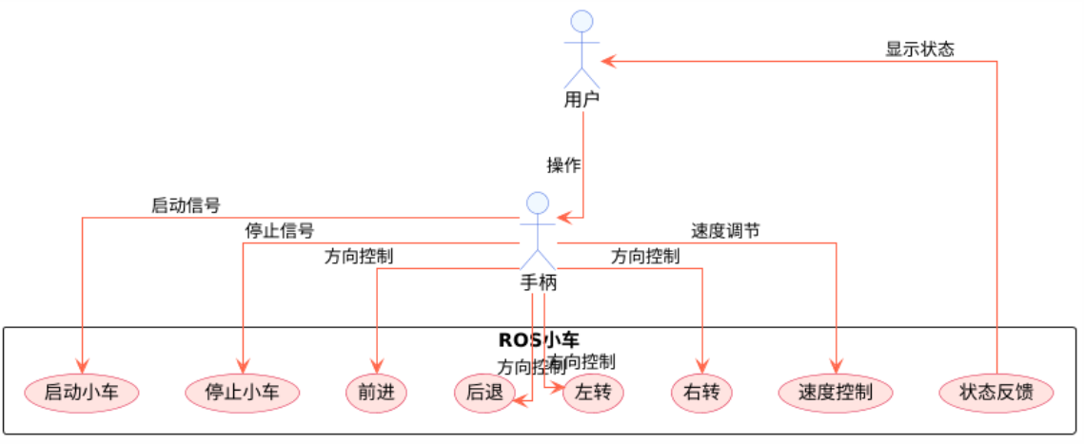

4.2 感知
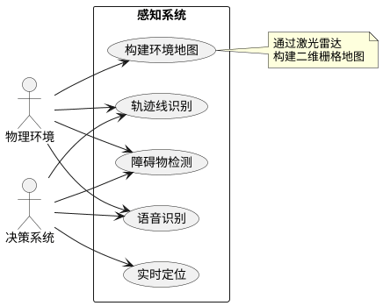

4.3 决策
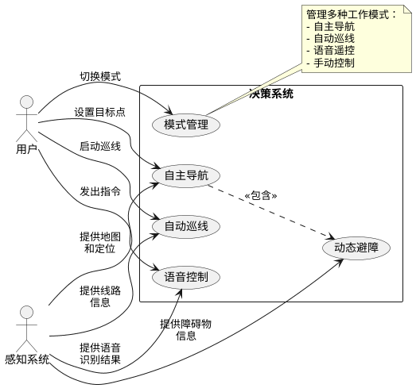

5.系统功能需求

5.1用例描述

5.1.1驱动层:构建稳定可靠的运动基石
用例名称 | 驱动层
简要说明 | 用户通过手柄对 ROS 小车进行操作，包括启动、停止、方向控制（前进、后退、左转、右转）、速度调节，同时小车向用户反馈状态。
前置条件 | 手柄与 ROS 小车已建立连接，小车处于可操作状态。
基本事件流 | 1. 用户操作手柄发送启动信号，触发 “启动小车” 用例2. 用户操作手柄进行方向控制（前进、后退、左转、右转），分别触发对应方向控制用例3. 用户操作手柄进行速度调节，触发 “速度控制” 用例4. 用户操作手柄发送停止信号，触发 “停止小车” 用例
其他事件流 | 小车状态变化时，向用户反馈显示状态。
后置条件 | 小车执行相应操作（启动、停止、方向改变、速度调整），并反馈状态给用户。

5.1.2感知层：打造融合的环境理解能力
用例名称 | 感知层
简要说明 | 物理环境和决策系统与感知系统交互，感知系统实现构建环境地图、轨迹线识别、障碍物检测、语音识别、实时定位功能；其中构建环境地图通过激光雷达构建二维栅格地图。
前置条件 | 感知系统的硬件（如激光雷达、摄像头、语音设备等）已正常工作，系统已初始化。
基本事件流 | 1. 物理环境触发感知系统 “构建环境地图”（通过激光雷达构建二维栅格地图）2. 物理环境触发感知系统 “轨迹线识别”3. 物理环境触发感知系统 “障碍物检测”4. 物理环境触发感知系统 “实时定位”5. 决策系统触发感知系统 “语音识别”
其他事件流 | 无
后置条件 | 感知系统完成环境地图构建、轨迹线识别、障碍物检测、语音识别、实时定位，并将结果提供给物理环境或决策系统。

5.1.3决策层：实现自主的智能行为

用例名称 | 决策层
简要说明 | 用户和感知系统与决策系统交互，决策系统实现模式管理（管理自主导航、自动巡线、语音遥控、手动控制等工作模式）、自主导航（包含动态避障）、自动巡线、语音控制功能；用户可进行模式切换、设置目标点、启动巡线、发出指令等操作，感知系统提供地图和定位、线路信息、障碍物信息、语音识别结果。
前置条件 | 决策系统与感知系统、用户的交互通道已建立，系统处于就绪状态。
基本事件流 | 1. 用户触发决策系统 “模式管理”，进行工作模式切换（自主导航、自动巡线、语音遥控、手动控制）2. 用户设置目标点，触发 “自主导航” 用例（自主导航包含 “动态避障”）3. 用户启动巡线，触发 “自动巡线” 用例4. 用户发出指令，触发 “语音控制” 用例5. 感知系统向决策系统提供地图和定位信息，支持自主导航等功能6. 感知系统向决策系统提供线路信息，支持自动巡线等功能7. 感知系统向决策系统提供障碍物信息，支持动态避障等功能8. 感知系统向决策系统提供语音识别结果，支持语音控制等功能
其他事件流 | 小车状态变化时，向用户反馈显示状态。
后置条件 | 决策系统完成模式管理、自主导航（含动态避障）、自动巡线、语音控制等操作，根据用户指令和感知系统信息执行相应决策。

5.2用例业务流程描述
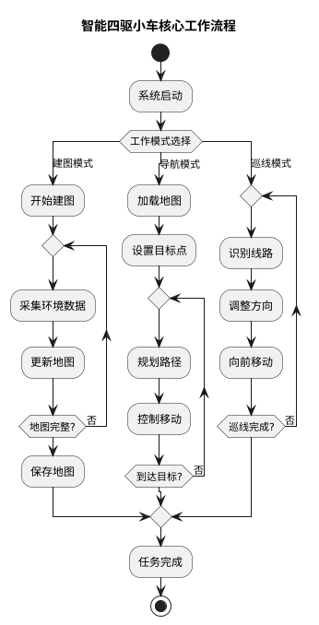

6.其它非功能需求

6.1性能

系统整响应应保持实时性，运动控制延迟低，导航规划平滑，无明显卡顿，能保证演示流程的流畅性。

6.2可靠性
在典型室内环境（如实验室、走廊）下，系统能稳定运行不少于30分钟。对于传感器干扰、短暂失效等常见异常，应具备基本的容错与恢复能力（如急停、告警）。

6.3可维护性与可扩展性
软件架构必须高度模块化，遵循ROS2最佳实践。驱动、感知、决策模块应解耦，通过标准接口通信，便于团队成员分模块并行开发与调试，并为后续功能扩展（如引入新的传感器或算法）预留空间。

6.4可用性
应提供清晰的启动、操作与演示流程（如一键启动脚本、明确的语音指令集），确保在最终评估时能流畅、无歧义地展示所有核心功能。

